**JDBC Assignment**

Tạo các bảng và quan hệ theo hình dưới

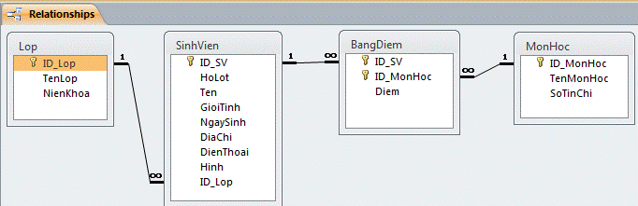

Lưu ý: Ở bảng sinh viên bỏ trường Hinh thay vào đó là trường Email

**Question 1:** Thêm ít nhất 5 data vào các bảng

Java: tạo 1 ứng dụng console có các tuỳ chọn tương ứng với thao tác người dùng

**Question 1:** Thêm thông tin SinhVien(có validate thông tin) và insert xuống database, nếu thành công gửi 1 email có nội dung “Bạn đã đăng kí thành công.” đến email của sinh viên vừa nhập.

**Question 2:** Hiển thị danh sách sinh viên gồm các thông tin sau:ID_SV, HoLot + Ten, NgaySinh, GioiTinh, Ten Lop.

**Question 3:** Hiện thị số lượng học sinh nam/nữ của các lớp

**Question 4:** Hiện thị bảng điểm của 1 sinh viên(ID_SV, TenLop, TenMonHoc, Diem) theo ID_SV truyền vào từ input console java.

**Question 5:** Đếm số lượng sinh viên và thông tin sinh viên(ID_SV, HoLot, Ten, GioiTinh, NgaySinh ) của từng Lớp.

**Question 6:** Cho biết thông tin sinh viên có điểm thấp nhất của mỗi môn học

**Question 7:** Gọi stored procedure lấy thông tin sinh viên có điểm thuộc top 5 cao nhất(không trùng nhau) theo ID_MonHoc truyền vào từ input console java.

**Question 8:** Gọi stored procedure để tính điểm trung bình của sinh viên theo ID_SV truyền vào từ input console java.

**Question 9**: Gọi function sql để tính tiền học theo số tín chỉ của sinh viên theo ID_SV truyền vào từ input console java(1 tín chỉ = 500K).